Spracharbeit im Bilingualen Unterricht:
AG Scaffolds für Erklärungshandlungen (cause-effect)
In dem kurzen Videoausschnitt einer Unterrichtsstunde („Climate in North America“) sollen die Schüler_innen die klimatischen Ursachen für die Trockengebiete östlich der kalifornischen Küstengebirge erklären. Die Lehrkraft weicht auf die deutsche Sprache aus und gibt den Schüler_innen den Auftrag, sich zu Hause auf die englische Version der Erklärung vorzubereiten. Diskutieren Sie in Ihrer Kleingruppe,
- ob bzw. wie sich diese komplexe Lernaufgabe, den Steigungsregen zu erklären, in leistbare fachlich relevante Schritte gliedern lässt und welche kognitiv-sprachlichen Leistungen den Schüler_innen dabei abverlangt werden.
- Nehmen wir an, im Mittelpunkt der Erklärungshandlung steht die Darstellung und Erläuterung von Ursache-Wirkungsbeziehungen. Welche bewusstmachenden Scaffolds schlagen Sie dazu vor?
- Welche Methoden und Arbeitsformen würden Sie für das Beispielthema „Steigungsregen“ einsetzen, damit es den Schüler_innen leichter fällt, kurze monologische Beiträge zu formulieren? Nennen Sie Beispiele.
Fassen Sie die Ergebnisse Ihrer Diskussion in den folgenden Tabellen stichwortartig zusammen. Vielleicht helfen Ihnen die angehängten Materialien und Impulse dabei, sprachliche Unterstützungsgerüste zu konkretisieren.
1.
Schritte zur Erklärung eines komplexen fachunterrichtlichen Sachverhalts (cause – effect) | Kommentar
2.
Bewusstmachende Unterstützungstechniken zur Versprachlichung von Ursache-Wirkungsbeziehungen | Kommentar
3.
Art der sprachlichen Mittel u. ihre Funktion | Beispiele

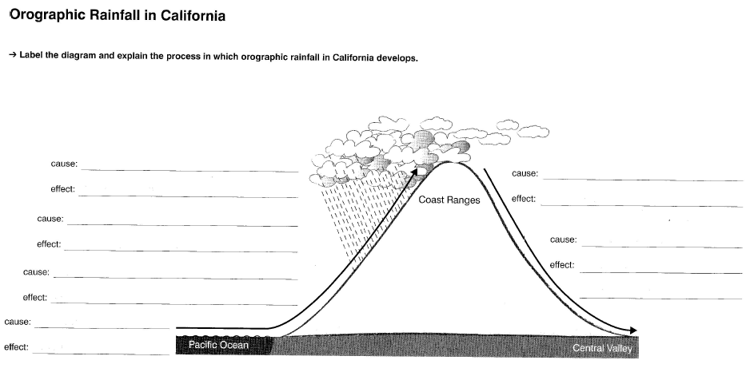
Philipp Rienecker (2010): Consequently, Clouds form and Rain Falls. In: Der Fremdsprachliche Unterricht Englisch 106. 31.

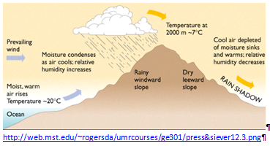  http://www.shsu.edu/~dl_www/bkonline/GenRef111/Reading/RefL07Adiabatic/L07Images/G250.gif | 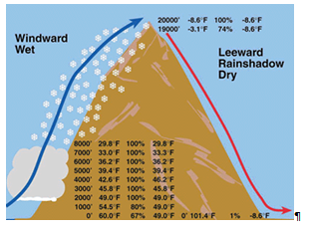

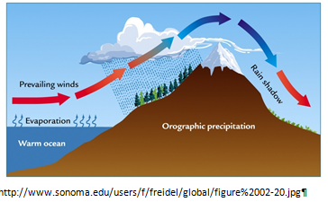

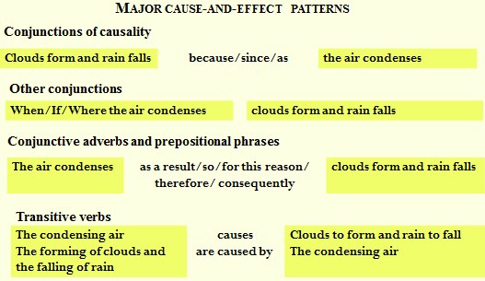
Effects
Causes

…………………….
…………………….
orographic rainfall
…………………….
…………………….
…………………….
…………………….

One advantage of this type of diagram is that it clearly points to … /focuses on / shows ….
A disadvantage is that it only shows / fails to show / simplifies …
Nach: Annegret Weeke (2006). Invitation to history. Vol. 1. Berlin (Cornelsen).
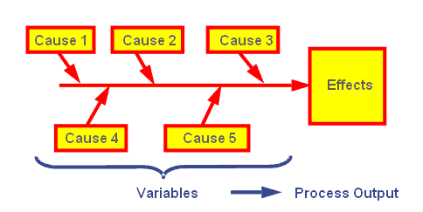
http://www.qualitytrainingportal.com/resources/problem_solving/images/cause-effect.gif

Zweck/Zielsetzung | Methode, Arbeitsform
Struktur u. Funktion der Erklärungshandlung
Überwindung von Sprechbarrieren
Genauigkeit in der Wiedergabe von Einzelheiten
Fluency, also Sprechgeläufigkeit
Coherence, also Verknüpfung der Aussagen
Einschätzung der Gesamtaussage des Bildes
……….
Einsatz von Beobachtungskriterien und „Sprachwächtern“ - Analyse/Dekonstruktion eines Modelltextes im Klassenplenum - individuelle Stichwortzettel für den mündliche Kurzvortrag - Bereitstellung einer thematischen Wortliste – Erarbeitung eines thematischen Wortfeldes – Bereitstellung von präfabrizierten Formulierungen (chunks) – bewusstmachende Grammatikarbeit – Bereitstellung von Funktionswörtern (z.B. Konjunktionen, Pro-Formen) – häufiges Wiederholen in Partnerarbeit ……….

Causes | Effects, consequences
because of sth – the reason why – is caused by –can be explained by … | leads to – results in – is followed by – has the effect that – as a result – the outcome is - consequently – triggers (off) – brings about – thus – therefore …

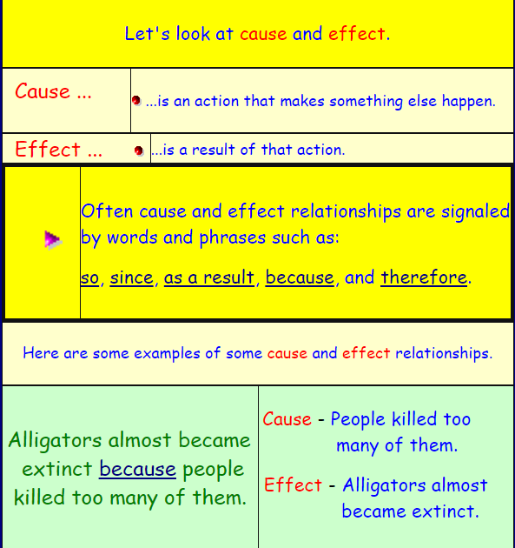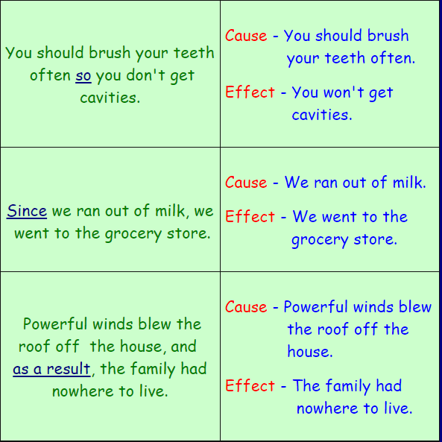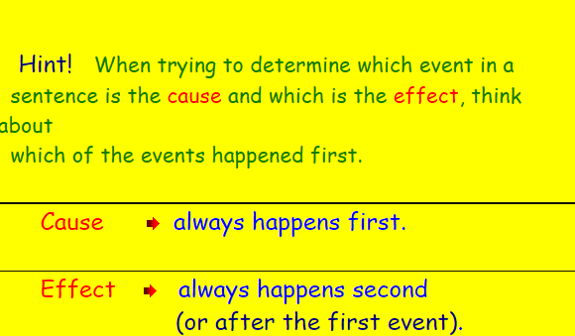
http://www.studyzone.org/testprep/ela4/o/causeeffectl.cfm

